CHỦ ĐỀ 1. EM VÀ TRƯỜNG TIỂU HỌC THÂN YÊU
TUẦN 1

CHÀO CỜ: CHÀO NĂM HỌC MỚI
1. Tham gia các hoạt động chào năm học mới
2. Chia sẻ cảm xúc của em khi là học sinh lớp 5.
Hướng dẫn chi tiết:
1. Các hoạt động chào năm học mới:
+ Biểu diễn văn nghệ
+ Đón chào học sinh lớp 1
+ Đánh trống khai giảng
2. Cảm xúc của em khi là học sinh lớp 5: Lớp 5 là cơ hội để em phát triển, để học hỏi và rèn luyện từng ngày. Khi lên lớp 5, em tràn đầy niềm vui, được học tập trò chuyện cùng bạn bè thân thiết. Lớp học mới, kiến thức mới đang chờ, em sẽ không chùn bước, cố gắng học tập thật tốt để mọi người tự hào về em.

HOẠT ĐỘNG 1. HỒI TƯỞNG CẢM XÚC CỦA EM
1. Chia sẻ về cảm xúc của em trong những ngày qua
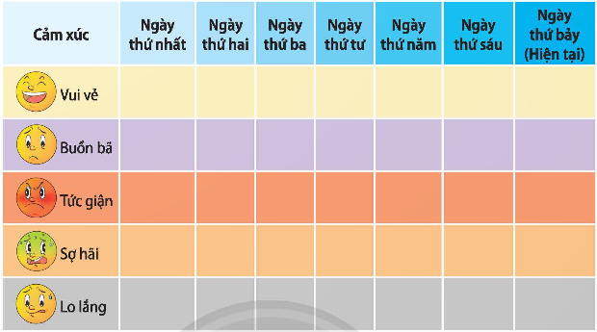
2. Trao đổi về cảm xúc của em trong những ngày qua:
- Cảm xúc có nhiều nhất
- Cảm xúc có ít nhất
- Cảm xúc ảnh hưởng đến cuộc sống của em
- Cảm xúc mà em cần kiểm soát
Hướng dẫn chi tiết:
1. Cảm xúc của em trong những ngày qua:
- Ngày thứ nhất: Vui vẻ
- Ngày thứ hai: Tức giận
- Ngày thứ ba: Lo lắng
- Ngày thứ tư: Tức giận
- Ngày thứ năm: Vui vẻ
- Ngày thứ sáu: Sợ hãi
- Ngày thứ bảy: Buồn bã
2. Cảm xúc của em trong tuần vừa qua:
- Cảm xúc có nhiều nhất: Vui vẻ
- Cảm xúc có ít nhất: Lo lắng, buồn bã
- Cảm xúc ảnh hưởng đến cuộc sống của em: vui vẻ
- Cảm xúc mà em cần kiểm soát: sợ hãi, lo lắng.

HOẠT ĐỘNG 2: NHẬN DIỆN KHẢ NĂNG KIỂM SOÁT CẢM XÚC CỦA EM
1. Trao đổi về những tình huống mà em không kiểm soát được cảm xúc
- Tình huống khiến em không kiểm soát được cảm xúc
- Lời nói, việc làm của em và những người tham gia
- Hậu quả của việc em không kiêm soát được cảm xúc trong tình huống đó.
2. Chia sẻ về những tình huống mà em kiểm soát được cảm xúc
- Diễn biến của tình huống
- Lời nói, việc làm của em và những người tham gia
- Kết quả của việc em kiểm soát được cảm xúc.
3. Tự đánh giá khả năng kiểm soát cảm xúc của em.
Hướng dẫn chi tiết:
1. Ví dụ về tình huống mà em không kiểm soát được cảm xúc: Xuất hiện những cơn giận dữ đột ngột và nhiều khi không rõ nguyên nhân
2. Ví dụ về tình huống mà em kiểm soát được cảm xúc: Em đạt thành tích cao trong kì thi học sinh giỏi được nhà trường và thầy cô tuyên dương trước trường, em đã giữ được cảm xúc hạnh phúc, vui sướng của mình.
3. Khả năng kiểm soát cảm xúc của em: Thỉnh thoảng kiểm soát được cảm xúc.

SINH HOẠT LỚP: TÌM HIỂU NỘI DUNG SINH HOẠT ĐỘI THIẾU NIÊN TIỀN PHONG HỒ CHÍ MINH
1. Thảo luận về chủ đề năm học của đội Thiếu niên Tiền phong Hồ Chí Minh
Hướng dẫn chi tiết:
- Thiếu nhi Việt Nam chăm ngoan học tốt, tiếp bước cha anh
- Thiếu nhi Việt Nam học tập tốt, rèn luyện chăm.

2. Đăng kí học tập, làm theo các chương trình rèn luyện của Đội Thiếu niên Tiền phong Hồ Chí Minh.
Hướng dẫn chi tiết:
- Xây dựng tình bạn đẹp
- Đọc và làm thèo báo Đội
- Tham gia và tuyên truyền giao thông an toàn.
- Chi đội 3 tốt.
- Học tập và làm theo tấm gương đạo đức Hồ Chí Minh
- Học tập, làm theo tư tưởng, đạo đức phong cách Hồ Chí Minh.

